*Oslo, 1. oktober 2015*

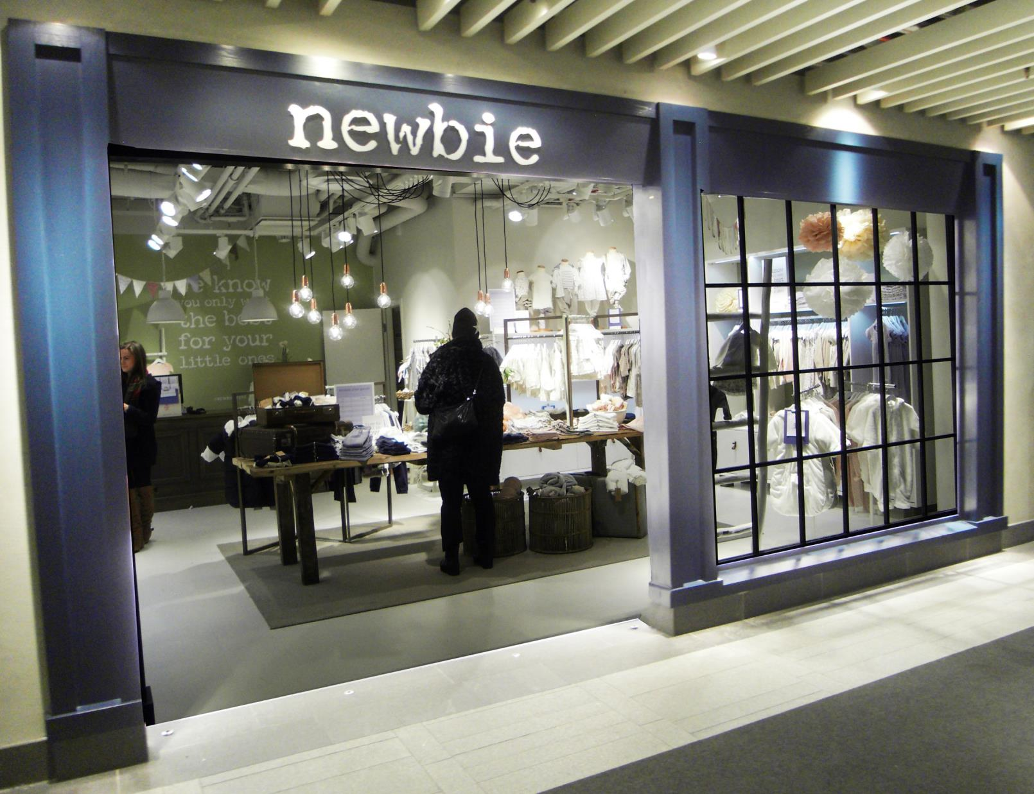

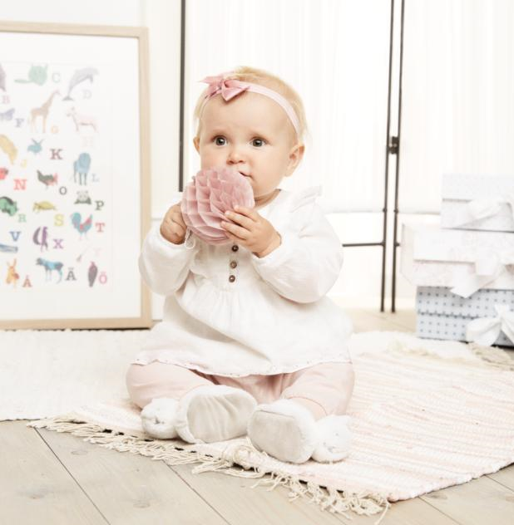

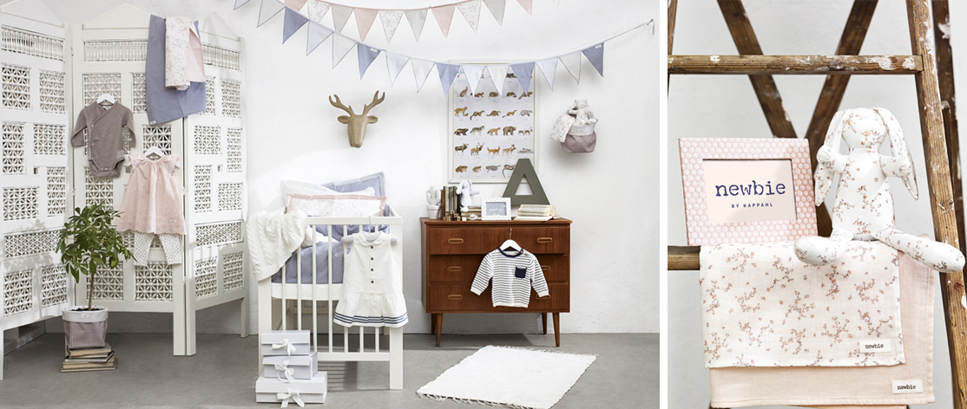

**

***KappAhl****, grunnlagt i 1953 i Gøteborg er en av Nordens ledende motekjeder med nærmere 400 butikker i Sverige, Norge, Finland og Polen samt Shop Online. Vår forretningsidé er å tilby prisgunstig mote i egen design til alle – kvinner, menn og barn. 24% av sortimentet er bærekraftsmerket.*

*I 2013/2014 var omsetningen totalt 4,7 milliarder SEK og antall ansatte rundt 4 000 i 9 land. KappAhl er børsnotert på Nasdaq Stockholm.*

*Mer informasjon på* ***www.kappahl.no***

PREMIERE FOR NEWBIE STORE

*Kun en uke igjen til motekjeden KappAhl åpner Norges første rendyrkede Newbie Store. Babykolleksjonen Newbie hvor bomullen er 100% økologisk har blitt en så selvsagt og populær del av mange småbarnsforeldres liv at motekjeden nå åpner egne Newbie Stores.   
 – Med tanken om et bærekraftig sortiment som tåler å brukes og arves i generasjoner har Newbie truffet blink hos småbarnsforeldrene, sier KappAhls adm.dir. Liv Berstad. Vi tar selvfølgelig med oss omtanken, den tidløse designen og de attraktive prisene når vi nå lanserer Newbie Store.*

Når KappAhl lanserte sin babykolleksjon Newbie ante man ikke hvilken umiddelbar suksess den skulle bli. Nå satser motekjeden på å utvikle det populære konseptet, hvor all bomull er 100 prosent økologisk, videre med egne spesialiserte butikker.

Torsdag 8. oktober åpner Norges første Newbie Store med optimal beliggenhet i Lambertseter senter på Lambertseter i Oslo. Butikken er helt nydesignet og innredet for å eksponere Newbie. Resultatet er et innbydende, varmt konsept med bærekraft og de minste i fokus.   
 – Vi ønsker både nye og gamle kunder velkommen til Newbie Store, sier Liv Berstad.

NEWBIE-SUKSESSEN

Newbie ble skapt i 2010 da KappAhls designere ønsket å satse på babyklær i nøytrale farger med mer eksklusiv følelse. Bomullen i Newbie er 100 prosent økologisk og med sin tidløse design og fargeskala kan plaggene enkelt arves mellom søsken uten å gå av moten. Et annet eksempel på den bærekraftige tanken er at man i stor grad benytter knapper av naturmaterialer i stedet for plast, det har blitt et kjennetegn for Newbie. Den bærekraftige profilen og tidløse designen er raskt blitt et førstevalg blant bevisste småbarnsforeldre, og i dag har kolleksjonen vokst til større størrelser etter ønsker fra kundene. I fjor høst lanserte vi også innredningsprodukter for barnerommet.

KappAhls første enkeltstående Newbie Store som åpnet i Mood-gallerian i Stockholm for ett år siden har blitt en suksess. Neste Newbie Store åpner i Stockholm i Mall of Scandinavia i november.

Butikken har egen hashtag **#newbiestore**

**For mer informasjon**Bente Storløkken, markedssjef KappAhl Norge   
Tel 977 62 896. E-post: bente.storlokken@kappahl.com  
Liv Berstad, adm.dir. KappAhl Norge   
Tel 900 16 677. E-post liv.berstad@kappahl.com